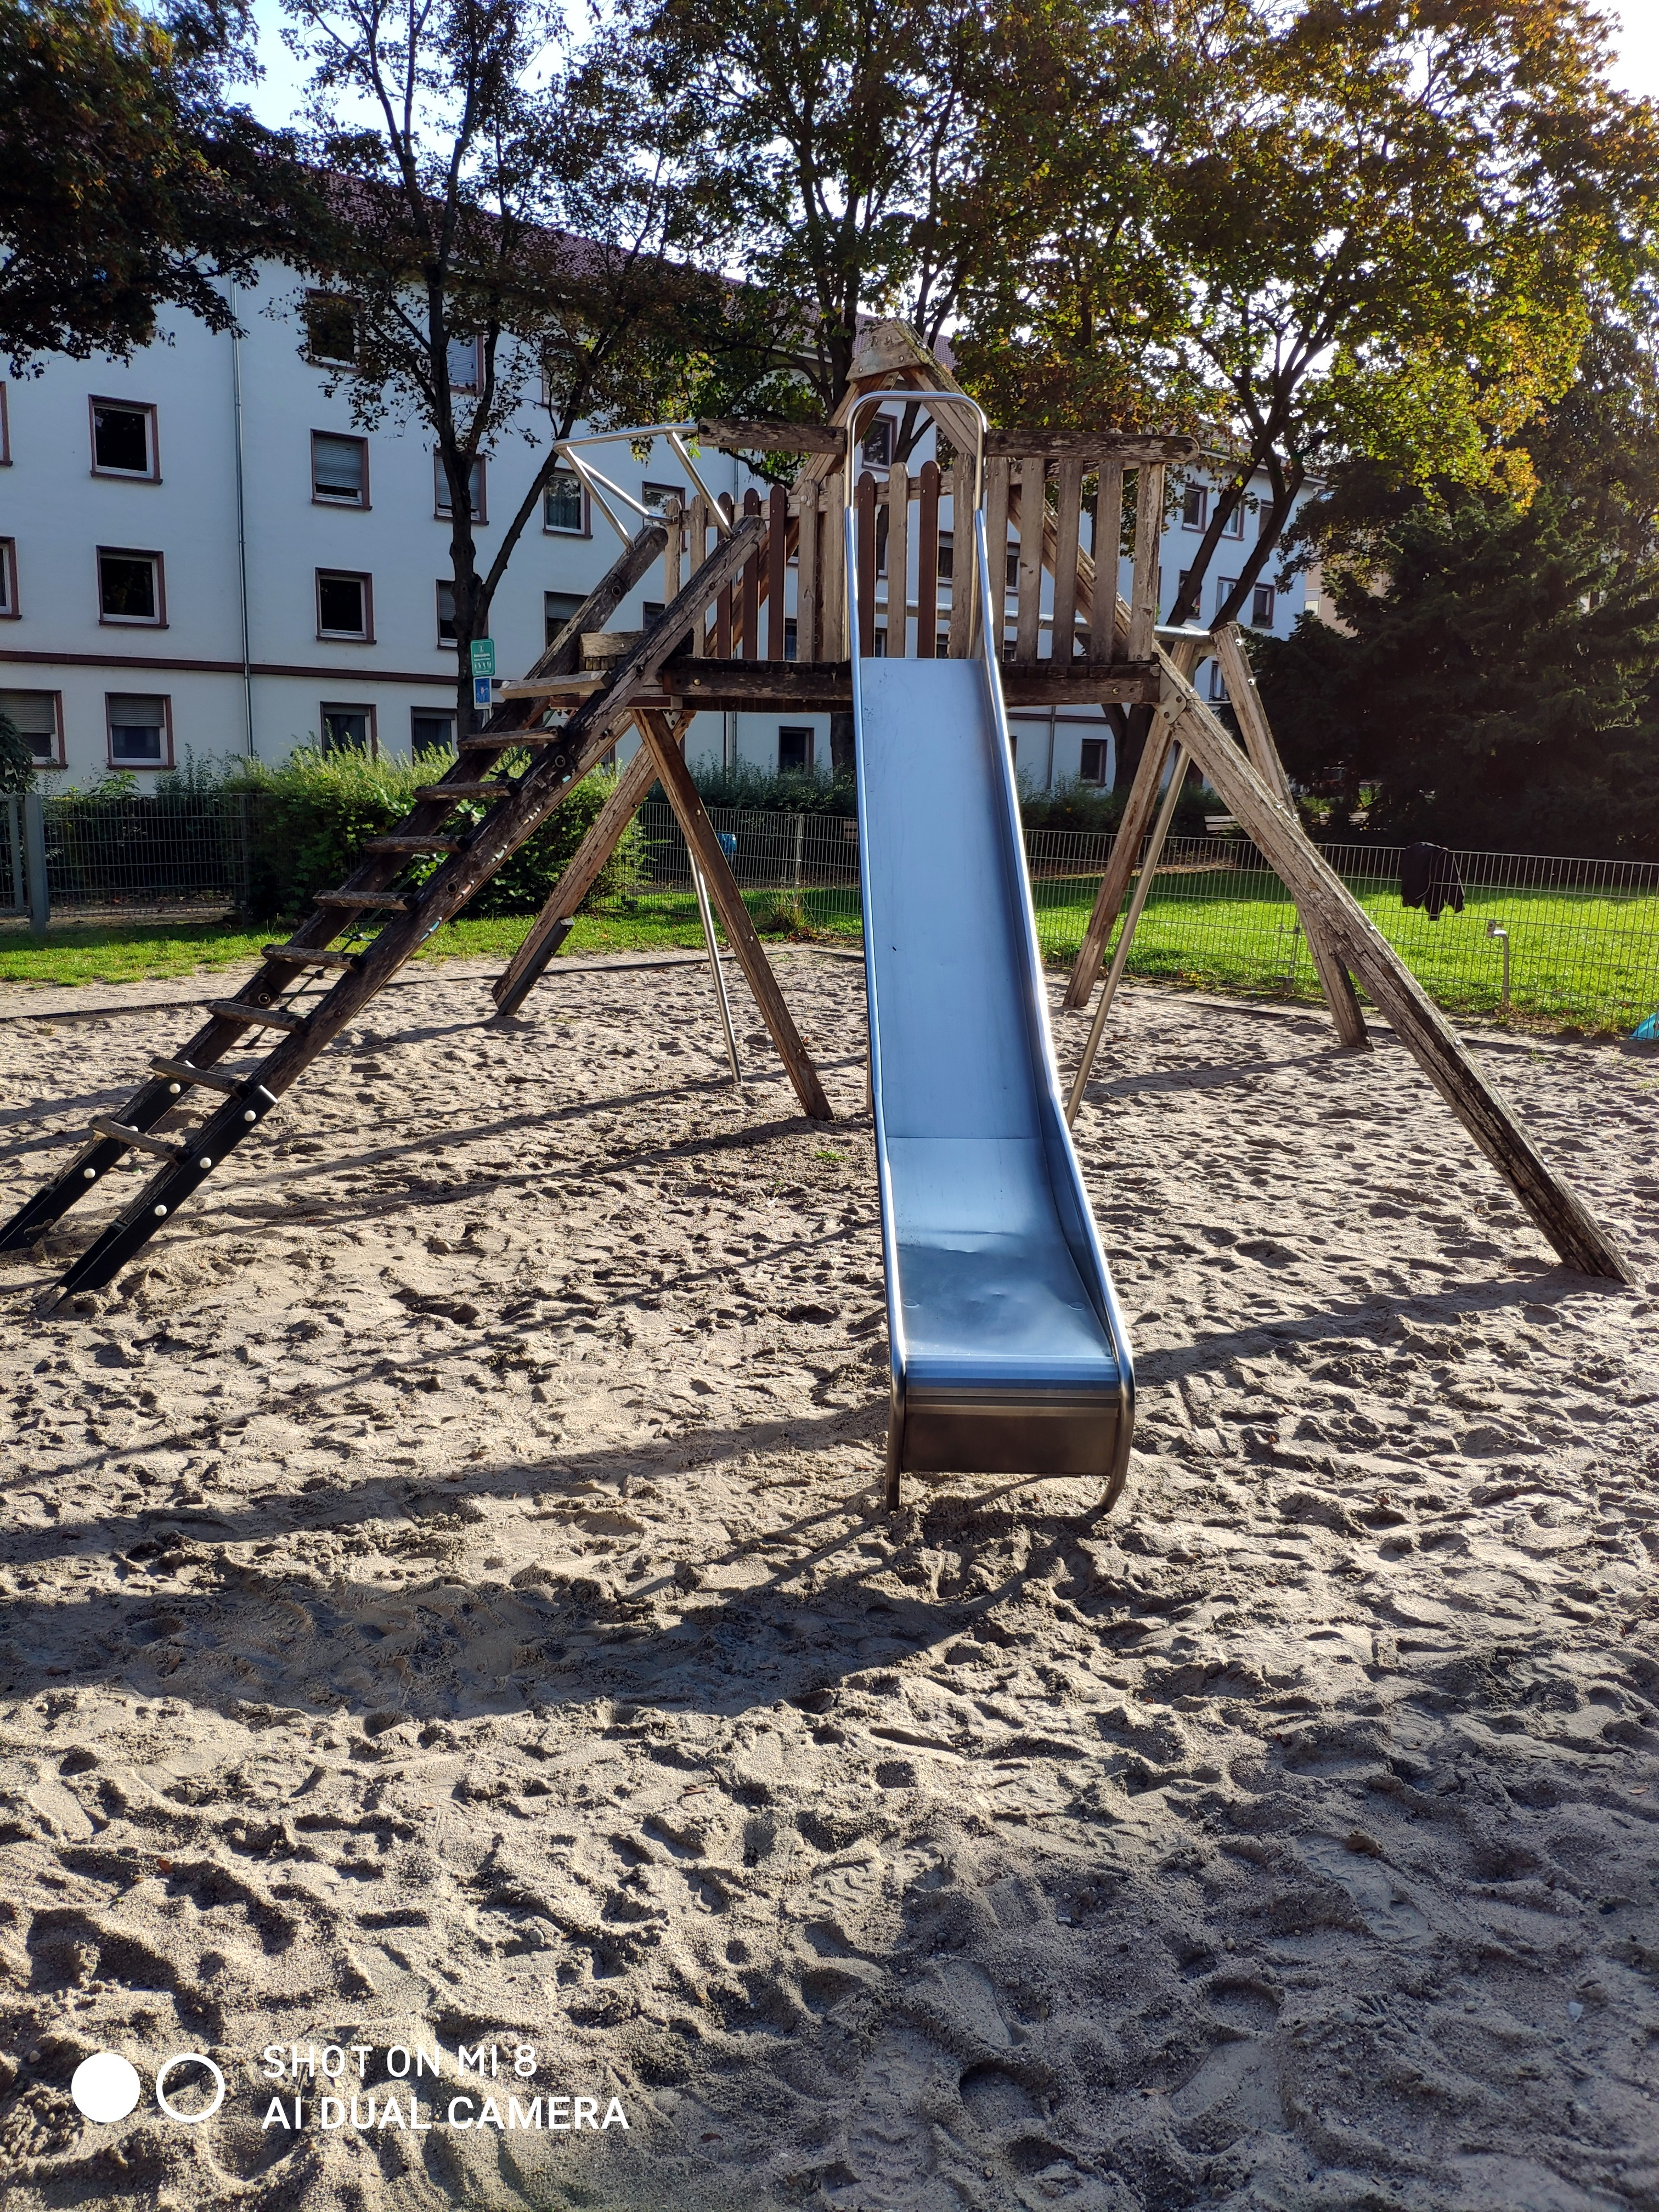
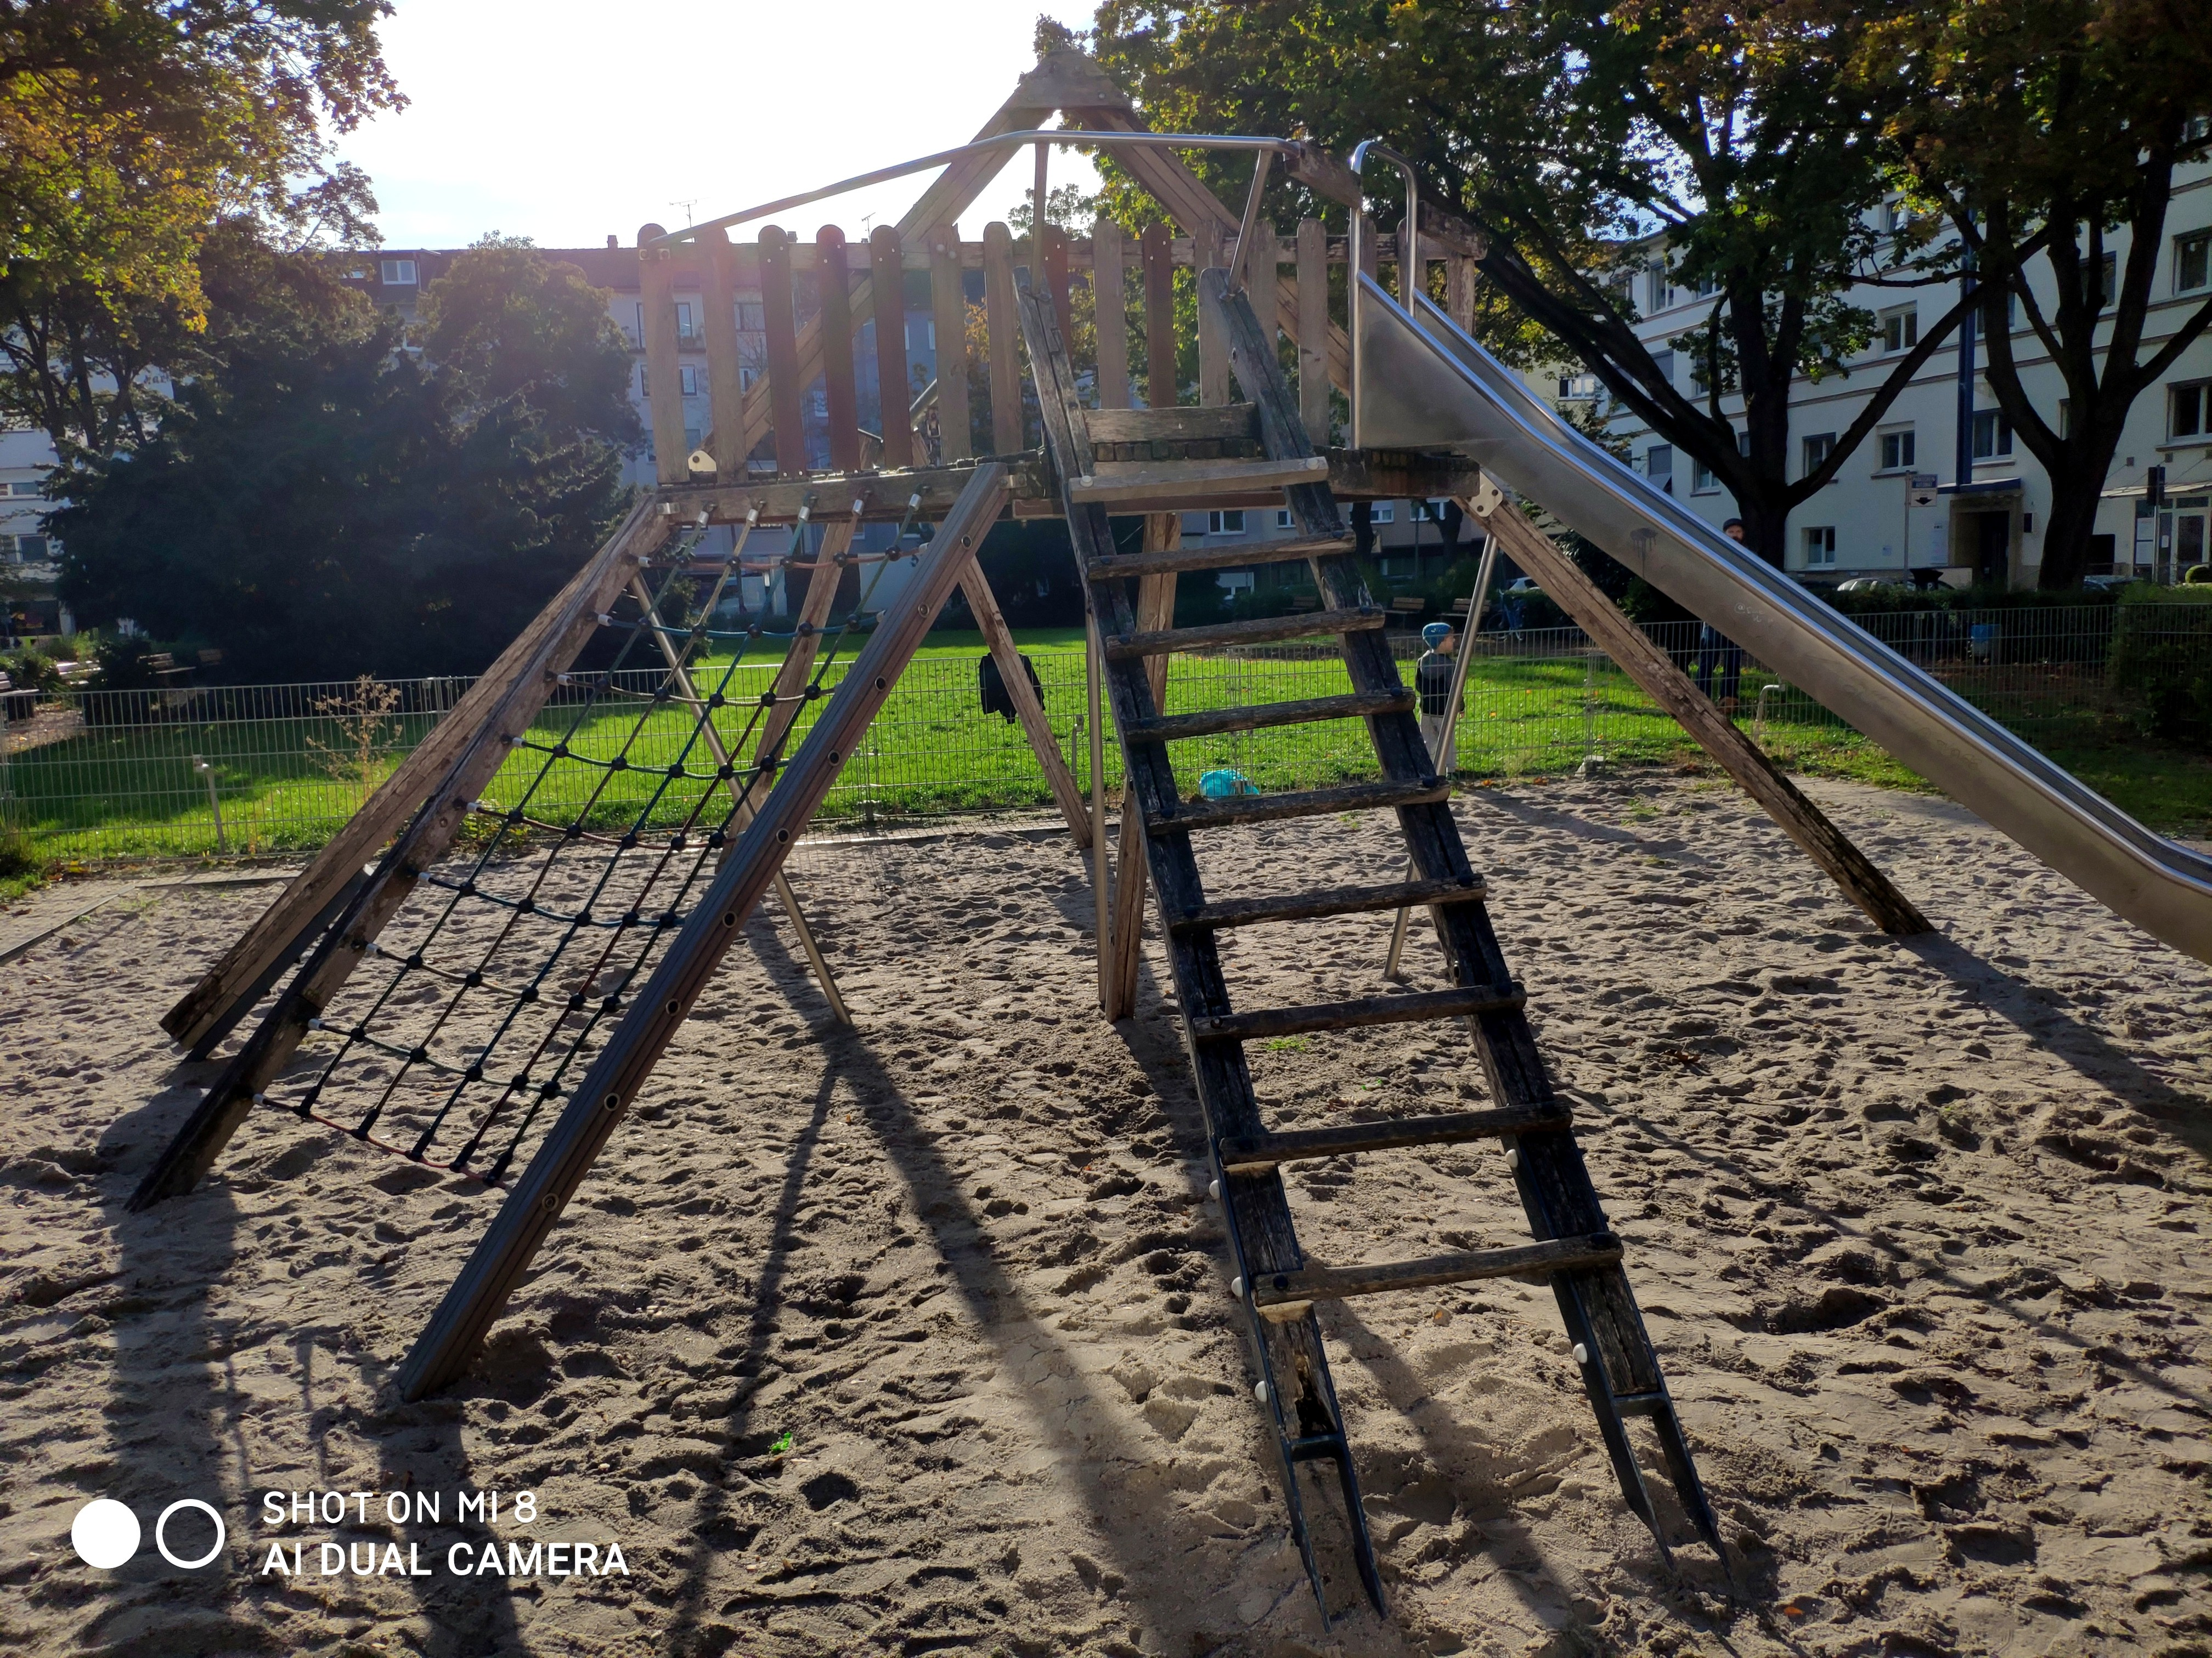

Ausflugsziel : Spielplatz
Straße, Stadtteil: Lechleitnerplatz in der Schwetzinger Vorstadt
Schilderung des Spielplatz liegt auf
Umfeldes: einem Hügel umrahmt von Bäumen

Beschreibung der Schöne große Rutsche, zu erreichen über Schräg angestellte Örtlichkeit: Leiter und engmaschiges Kletternetz. Oben großes Podest /zweite Ebene; Vogelnetzschaukel (z.Z. in Reparatur). Alle Spielgeräte sind im Sand platziert. 2 Bänke, in unmittelbarer Nähe des Spielgerätes, laden zum Verweilen ein. Spielplatz in vollständig eingezäunt.

Eher Schattig/
eher Sonnig/Indoor: Sonnig

Geeignet für
Altersgruppe: 0-4 Jahre

Wie komme ich hin: Straßenbahnlinie 1 (Haltestelle Krappmühlstraße) + zu Fuß ca 100 Meter Richtung Innenstadt

Öffnungszeiten: Öffentlicher Spielplatz
Kosten Ja/nein: Nein
wenn ja wie hoch-
für Kind -------
für Erwachsenen -------

Empfohlen von: Michael

